Приложение №4
к приказу УМВД России
по Липецкой области
от « ___ » ____________20__ г. №__

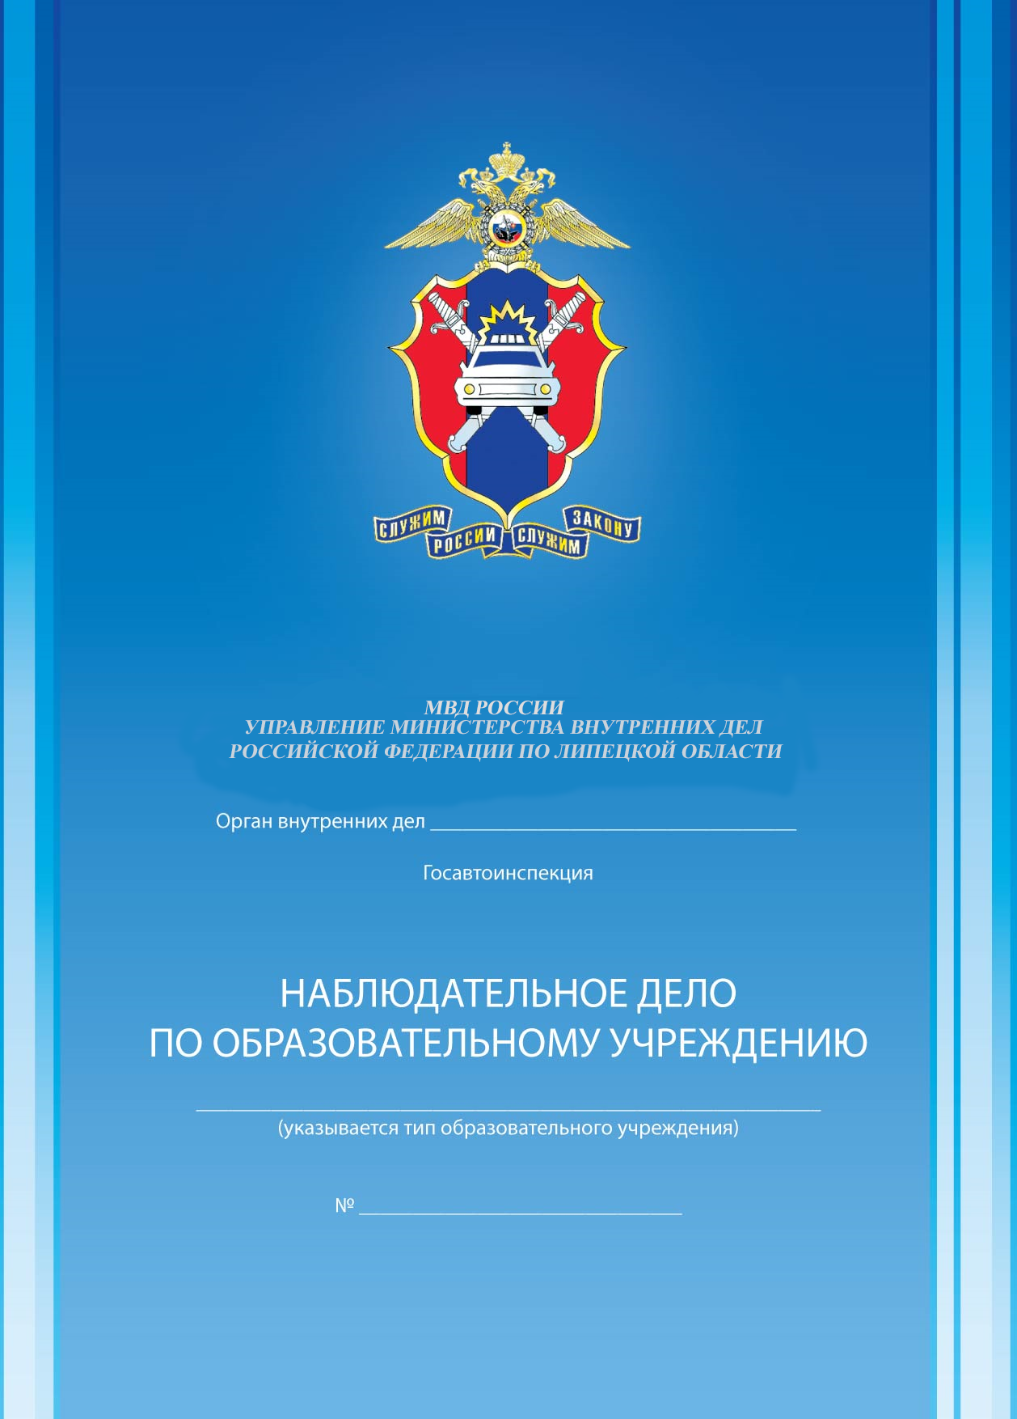

ПРАВИЛА ВЕДЕНИЯ
НАБЛЮДАТЕЛЬНОГО ДЕЛА
1. Наблюдательное дело по образовательной организации ведется на постоянной основе.
2. Наблюдательное дело по образовательной организации заполняется ответственным работником образовательной организации совместно с сотрудником Госавтоинспекции, закрепленным за данным образовательным учреждением.
3. Наблюдательное дело по образовательной организации хранится в образовательной организации, в подразделении Госавотинспекции в печатном и электронном виде.
4. Данные об образовательной организации и его администрации заполняются без исправлений и в строгом соответствии с графами наблюдательного дела. В случае изменения данных поправки вносятся так, чтобы видны были предыдущие записи.
5. План-схема прилегающей улично-дорожной сети наносится на лист бумаги с применением чертежных инструментов и глазомерного масштаба. На плане-схеме должны быть отражены все прилегающие к образовательной организации дороги, улицы, перекрестки, жилые дома, торговые точки и др., которые могут прямо или косвенно служить источником опасности для учащихся этой школы. Также на нем должны быть схематично нанесены все дорожные знаки, светофоры, дорожная разметка и особо выделены места наиболее массового перехода проезжей части учащимися этой школы. Краткая характеристика плана-схемы должна содержать в себе количество транспорта (примерное), проезжающего во всех направлениях возле школы в разное время суток по улицам и дорогам, обозначенным на плане-схеме; маршруты, номера и регулярность движения общественного транспорта, имеющего отношение к расположению образовательного учреждения; степень опасности расположенных вблизи гаражно-строительных кооперативов, частных застроек, зеленых насаждений, торговых точек, автозаправок, строительных и других объектов, влияющих на безопасность дорожного движения.
6. Количество классов и учащихся образовательной организации, характеристика кабинетов, уголков, учебных площадок, отрядов юных инспекторов движения и их деятельности, состояние дорожно-транспортного травматизма и учет мероприятий по предупреждению и профилактике детского дорожно-транспортного травматизма учебно – методическая и другая информация обновляются на постоянной основе заполняются постоянно в соответствии с имеющимся содержанием.
7. Обследование образовательной организации проводится не реже одного раза в год, а также по каждому случаю ДТП. По результатам обследования составляется соответствующий акт в 2-х экземплярах, первый из которых находится в образовательной организации, второй - в подразделении Госавтоинспекции. Информация о результатах обследования заносится в Наблюдательное дело образовательной организации.
8. Результатом акта обследования должно быть представление сотрудника Госавтоинспекции на устранение выявленных недостатков, которое администрация образовательной организации реально выполнит в указанные сроки, о чем делается соответствующая запись в наблюдательном деле.
ИНФОРМАЦИЯ ОБ ОБРАЗОВАТЛЬНОЙ ОРГАНИЗАЦИИ

1. Наименование образовательной организации Муниципальное бюджетное дошкольное образовательное учреждение детский сад «Теремок» п. Лев Толстой _(филиал в с. Новочемоданово)

2. Адрес _399880, Липецкая область, Лев Толстовский район, с. Новочемоданово, ул. Лесная д.4

3. Заведующий:
Ф.И.О. _Цыганова Ольга Александровна
Телефон: рабочий (847464)2-22-26
домашний - __
мобильный ___- _

4. Зам. директора по учебной работе:
Ф.И.О. -
Телефон: рабочий __- _
домашний ___-_______
мобильный ____-______

5. Методист:
Ф.И.О. Золотухина Надежда Михайловна
Телефон: рабочий _8474642-22-26_______
домашний _84746422446_______
мобильный __-_______________

6. Инструктор-организатор по безопасности дорожного движения:
(ответственный работник образовательной организации)

Ф.И.О. ______- ________
Телефон: рабочий ___-______
домашний ___-______
мобильный ____-_____

7. Руководитель отряда ЮИД:
Ф.И.О. _______-____________
Телефон: рабочий ____-_____
домашний ____-_____
мобильный ____-_____

8. Должность, звание, Ф.И.О.
закрепленного сотрудника ГИБДД _инспектор Попов А. А._

ПЛАН-СХЕМА
ПРИЛЕГАЮЩЕЙ УЛИЧНО-ДОРОЖНОЙ СЕТИ И ЕЕ КРАТКАЯ ХАРАКТЕРИСТИКА
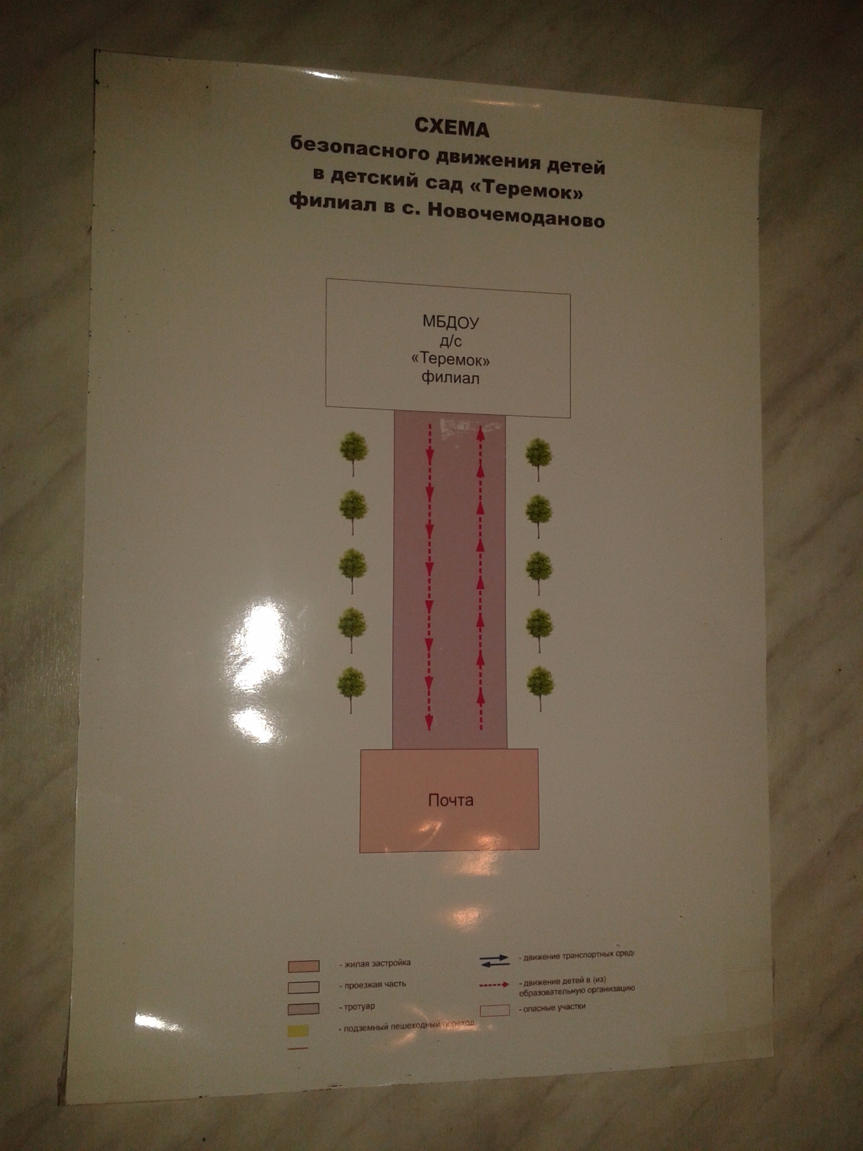

№  п/п | Классы | Количество классов/Число учащихся
№  п/п | Классы | 20____г. |  | 20____г. |  | 20____г. |  | 20____г. |  | 20____г.
1 | 1-е
2 | 2-е
3 | 3-е
4 | 4-е
5 | 5-е
6 | 6-е
7 | 7-е
8 | 8-е
9 | 9-е
10 | 10-е
11 | 11-е
Всего

1. Общие сведения
1.1. Наличие приказа образовательной организации (№, от какого числа) о назначении ответственного за работу по организации обучения детей ПДД и профилактике детского дорожно-транспортного травматизма (Ф.И.О., должность, телефон) Приказ № 161 от 08.08.2016 г. Золотухина Н. М. – методист, (847464) 2-22-26________________________________________

1.2. В каких классах организуется работа по обучению детей основам дорожной безопасности:

а) 1-4 классы____________________________________________________
б) 5-8 классы ____________________________________________________
в) 9-11 классы ___________________________________________________
г) с 1 по 9 классы ________________________________________________
д) во всех возрастных группах _____________________________________

1.3. Сколько преподавателей основ дорожной безопасности прошли переподготовку с целью повышения квалификации и где ___-___________

1.4. Наличие раздела по предупреждению детского дорожно-транспортного травматизма в общешкольном плане воспитательной работы и планах классных руководителей, его выполнение
__Основная программа ДОУ, выполняется, как часть занятия и в режимных моментах______________________________________________________

1.5. Наличие отдельного/совместного с Госавтоинспекцией плана по профилактике детского дорожно-транспортного травматизма, его выполнение ___имеется_________________________________________________________
2. Учебно-методическое обеспечение
2.1. Обучение основам дорожной безопасности:

а) российский стандарт (компонент): ________________________________
б) региональный стандарт (компонент): _имеется________________________
в) образовательный стандарт (компонент): ___имеется___________________
г) указать иное: __________________________________________________
________________________________________________________________

2.2. Количество часов, отведенных на обучение основам дорожной безопасности в классах:

1 кл. |  | 2 кл. |  | 3 кл. |  | 4 кл. |  | 5 кл. |  | 6 кл.
7 кл. |  | 8 кл. |  | 9 кл. |  | 10 кл. |  | 11 кл.

2.3. Обеспеченность учащихся учебниками и рабочими тетрадями:

10% 20% 30% 40% 50% 60% 70% 80% 90% 100%

2.4. Обеспеченность учащихся дополнительным информационным материалом:

10% 20% 30% 40% 50% 60% 70% 80% 90% 100%

2.5. Ежедневные пятиминутные беседы-напоминания о соблюдении ПДД проводятся на последнем уроке в классах ___в ДОУ в режимных моментах
не проводятся в классах (причина) __________________________________
________________________________________________________________________________________________________________________________

2.6. Наличие у учащихся 1 – 5-х классов в дневниках индивидуальных схем безопасного пути в школу и Памятки юного пешехода и пассажира
________________________________________________________________________________________________________________________________________________________________________________________________

2.7. Дата и результаты проверки классных журналов ___________________
________________________________________________________________________________________________________________________________

2.8. Использование школьных печатных средств информации, радиовещания и т.п. ________________________________________________________
________________________________________________________________________________________________________________________________

3. Наглядно-дидактическое обеспечение
3.1. Наглядный и дидактический материал, имеющийся в образовательном учреждении:

а) плакаты по ПДД: ___имеются______________________________________
б) плакаты по первой доврачебной помощи при ДТП: __имеются__________
в) дидактические игры: ___имеются___________________________________
г) видеофильмы: _________________________________________________
д) диафильмы и слайды: ___________________________________________
е) карточки-задания по ПДД: _имеются________________________________
ж) рабочие тетради: _______________________________________________

иная информация: ____имеется______________________________________

3.2. Диагностический материал:

а) контрольные задания: ___________________________________________
б) диагностические тесты: _________________________________________
в) уровневые задания для самостоятельной работы учащихся:___________
иная информация: ________________________________________________

3.3. Методический материал для педагогов:

а) опыт работы по профилактике детского дорожно-транспортного травматизма: ____имеется по теме «Безопасность на улице»______________
б) сборники планов конспектов уроков и внеклассных мероприятий: имеются
в) методические рекомендации по обучению учащихся ПДД: _имеются_____
г) методические рекомендации по организации внеклассной работы с детьми по предупреждению детского дорожно-транспортного травматизма: __имеются_________________________________________________________
иная информация: ________________________________________________

4. Материально-техническое обеспечение

4.1. Кабинет по ПДД ______________________________________________

4.1.1. Оборудование кабинета ПДД __________________________________
________________________________________________________________________________________________________________________________

4.1.2. Загруженность кабинета ПДД (как часто проводятся занятия по ПДД) __________________________________________________________________
__________________________________________________________________

4.1.3. Какие классы занимаются в кабинете ___________________________
________________________________________________________________

4.1.4. Имеется ли график работы кабинета ____________________________

4.1.5. Какие наглядные и учебно-методические пособия в нем имеются, как используются для проведения занятий _______________________________
__________________________________________________________________

4.2. Уголки по БДД ____имеется______________________________________

4.2.1. Количество уголков ___1_______________________________________

4.2.2. Где располагаются __в коридоре_________________________________

4.2.3. Какие вопросы (рубрики) освещают __профилактика БДД___________

4.2.4. Периодичность обновления __ежемесячно_________________________

4.3. Наличие площадки БДД с дорожной разметкой и комплектом знаков _
___имеется________________________________________________________

4.3.1. Какие классы занимаются на площадке по БДД ____старшая подгруппа

4.3.2. Имеется ли график работы площадки БДД ___имеется_______________

5. Совместная работа образовательной организации с родителями, Госавтоинспекцией, другими ведомствами, организациями и предприятиями

5.1. Формы совместной работы образовательной организации и Госавтоинспекции беседы с детьми, занятия на площадке БДД
периодичность: __________________________________________________

5.2. Формы работы с родителями __консультации, беседы, папка-передвижка
________________________________________________________________
периодичность: __1 раз в месяц______________________________________

5.3. Формы работы с другими организациями: ____беседа_________________
________________________________________________________________

5.4. Совместные мероприятия, проведенные с Госавтоинспекцией (общая информация) ____________________________________________________
5.5. Дата и результат обследования образовательной организации ________
________________________________________________________________

5.6. Мероприятия, проведенные с родителями (общая информация) __родительские собрания, консультации, викторины____

6. Отряд ЮИД

6.1. Дата создания отряда ЮИД _____________________________________

6.2. Состав отряда ЮИД (количество детей, возраст) ___________________

6.3. Руководитель отряда (Ф.И.О., должность) ________________________
________________________________________________________________
6.4. Командир отряда (Ф.И.О., класс) ________________________________

6.5. Наличие плана работы отряда на учебный год _____________________

6.6. Исполнение плана ____________________________________________

6.7. Работа агитбригады ЮИД (общая информация) ___________________
________________________________________________________________

6.8. Какая работа проводится отрядом ЮИД по ПДД в близлежащих ДОУ ________________________________________________________________

6.9. Организовано ли дежурство отряда ЮИД в микрорайоне образовательной организации до начала или после окончания занятий в начальных классах__________________________________________________ __________________________________________________________________

6.10. Какая проводится работа с нарушителями ПДД ___________________
________________________________________________________________

6.11. Какая работа проводится с учащимися, имеющими велосипеды _____
________________________________________________________________

6.12. В каких районных, городских мероприятиях отряд ЮИД принял участие (общая информация)_________________________________________ __________________________________________________________________
________________________________________________________________

6.13. Какая работа проводится отрядом ЮИД по усовершенствованию материальной базы обучения сверстников ПДД, мастерству вождения велосипеда и т.д.____________________________________________________ __________________________________________________________________

ОТРЯД ЮНЫХ ИНСПЕКТОРОВ ДВИЖЕНИЯ
(указывается по годам)
№ п/п | Ф.И.О. члена отряда ЮИД | Класс | Направление и деятельность в отряде ЮИД
ОТРЯД ЮНЫХ ИНСПЕКТОРОВ ДВИЖЕНИЯ
(указывается по годам)
№ п/п | Ф.И.О. члена отряда ЮИД | Класс | Направление и деятельность в отряде ЮИД
ОТРЯД ЮНЫХ ИНСПЕКТОРОВ ДВИЖЕНИЯ
(указывается по годам)
№ п/п | Ф.И.О. члена отряда ЮИД | Класс | Направление и деятельность в отряде ЮИД
ОТРЯД ЮНЫХ ИНСПЕКТОРОВ ДВИЖЕНИЯ
(указывается по годам)
№ п/п | Ф.И.О. члена отряда ЮИД | Класс | Направление и деятельность в отряде ЮИД
ОТРЯД ЮНЫХ ИНСПЕКТОРОВ ДВИЖЕНИЯ
(указывается по годам)
№ п/п | Ф.И.О. члена отряда ЮИД | Класс | Направление и деятельность в отряде ЮИД
ДЕТСКИЙ ДОРОЖНО-ТРАНСПОРТНЫЙ ТРАВМАТИЗМ

№ п/п | Дата  совершения ДТП | Ф.И.О.; класс; возраст учащегося | Краткое  содержание ДТП | Принятые меры
ДЕТСКИЙ ДОРОЖНО-ТРАНСПОРТНЫЙ ТРАВМАТИЗМ

№ п/п | Дата  совершения ДТП | Ф.И.О.; класс; возраст учащегося | Краткое  содержание ДТП | Принятые меры
ЛИСТ УЧЕТА НАРУШЕНИЙ ПДД

№ п/п | Дата совершения нарушения | Ф.И.О.; класс; возраст учащегося | Краткое содержание нарушения | Принятые меры
ЛИСТ УЧЕТА НАРУШЕНИЙ ПДД

№ п/п | Дата совершения нарушения | Ф.И.О.; класс; возраст учащегося | Краткое содержание нарушения | Принятые меры
УЧЕТ МЕРОПРИЯТИЙ,
ПРОВОДИМЫХ ОБРАЗОВАТЕЛЬНОЙ ОРГАНИЗАЦИЕЙ, ОРГАНИЗАЦИЯМИ И ВЕДОМСТВАМИ ПО ПРЕДУПРЕЖДЕНИЮ ДТП СРЕДИ ДЕТЕЙ
ЗА ____2017_______________ ГОД
№ п/п | Наименование мероприятия | Дата проведения | Место проведения | Количество присутствующих | Исполнители | Отметка директора об исполнении
1 | 2 | 3 | 4 | 5 | 6 | 7
1. | Игровая сюжетная программа «Уважая правила движения, к Гене мы идём на день рождения» | 2017 г.  27.01. | ДОУ ул. Лесная д.4 | 8 | воспитатель Фролова  М.М. | выполнено
2. | Организация целевых прогулок по посёлку, с целью ознакомления ПДД, дорожных знаков | 2017 г.  15.02. | ДОУ ул. Лесная д.4 | 6 | воспитатель Карпова  Л.М. | выполнено
3. | Тематический день "В гостях у Светофорчика" | 2017 г.  22.03. | ДОУ ул. Лесная д.4 | 11 | воспитатель Фролова  М.М. | выполнено
4. | Тематический день "Путешествие в Автоград" | 2017 г.  18.04. | ДОУ ул. Лесная д.4 | 11 | воспитатель Карпова  Л.М. | выполнено
5. | Спортивное развлечение «Красный, жёлтый, зелёный». | 2017 г.  10.05. | ДОУ ул. Лесная д.4 | 9 | воспитатель Фролова  М.М. | выполнено
6. | Викторина «Наш друг Светофор» | 2017 г.  25.05. | ДОУ ул. Лесная д.4 | 8 | воспитатель Карпова  Л.М. | выполнено
7. | Проект тематической недели «Дорожная азбука» | 2017 г.  24 -28.07. | ДОУ ул. Лесная д.4 | 11 | воспитатель Фролова  М.М. | выполнено
8. | Тематический день "День юного пешехода" | 2017 г.  10.08. | ДОУ ул. Лесная д.4 | 11 | воспитатель Карпова  Л.М. | выполнено
9. | Развлечение «Карлсон у нас в гостях» | 2017 г.  28.08. | ДОУ ул. Лесная д.4 | 10 | воспитатель Фролова  М.М. | выполнено
10. | Тематический день "День дорожного знака" | 2017 г.  15.09. | ДОУ ул. Лесная д.4 | 11 | воспитатель Карпова  Л.М. | выполнено
11. | Занятие «Страна Правил Дорожного Движения» | 2017 г.  19.10. | ДОУ ул. Лесная д.4 | 8 | воспитатель Фролова  М.М. | выполнено
12. | Проект «Маленькие пешеходы» | 2017 г.  06– 10.11. | ДОУ ул. Лесная д.4 | 8 | воспитатель Карпова  Л.М. | выполнено
13. | Развлечение «Нежданный гость» | 2017 г.  13.12. | ДОУ ул. Лесная д.4 | 10 | воспитатель Фролова  М.М. | выполнено

УЧЕТ МЕРОПРИЯТИЙ,
ПРОВОДИМЫХ ОБРАЗОВАТЕЛЬНОЙ ОРГАНИЗАЦИЕЙ, ОРГАНИЗАЦИЯМИ И ВЕДОМСТВАМИ ПО ПРЕДУПРЕЖДЕНИЮ ДТП СРЕДИ ДЕТЕЙ
ЗА ___2018________________ ГОД
№ п/п | Наименование мероприятия | Дата проведения | Место проведения | Количество присутствующих | Исполнители | Отметка директора об исполнении
1 | 2 | 3 | 4 | 5 | 6 | 7
1. | Дидактическая игра «Назови дорожный знак» | 2018 г.  18.01. | ДОУ ул. Лесная д.4 | 6 | воспитатель Карпова  Л.М. | выполнено
2. | Досуг «История маленькой машинки» | 2018 г.  08.02. | ДОУ ул. Лесная д.4 | 11 | воспитатель Фролова  М.М. | выполнено
3. | Игра-викторина «Правила движения вызывают уважение» | 2018 г.  19.02. | ДОУ ул. Лесная д.4 | 6 | воспитатель Карпова  Л.М. | выполнено
4. | Занятие «Школа юных пешеходов» | 2018 г.  15.03. | ДОУ ул. Лесная д.4 | 8 | воспитатель Фролова  М.М. | выполнено
5. | Сюжетно-ролевая игра «На улицах города» | 2018 г.  05.04. | ДОУ ул. Лесная д.4 | 12 | воспитатель Карпова  Л.М. | выполнено
6.
7.
УЧЕТ МЕРОПРИЯТИЙ,
ПРОВОДИМЫХ ОБРАЗОВАТЕЛЬНОЙ ОРГАНИЗАЦИЕЙ, ОРГАНИЗАЦИЯМИ И ВЕДОМСТВАМИ ПО ПРЕДУПРЕЖДЕНИЮ ДТП СРЕДИ ДЕТЕЙ
ЗА ___________________ ГОД
№ п/п | Наименование мероприятия | Дата проведения | Место проведения | Количество присутствующих | Исполнители | Отметка директора об исполнении
1 | 2 | 3 | 4 | 5 | 6 | 7
УЧЕТ МЕРОПРИЯТИЙ,
ПРОВОДИМЫХ ОБРАЗОВАТЕЛЬНОЙ ОРГАНИЗАЦИЕЙ, ОРГАНИЗАЦИЯМИ И ВЕДОМСТВАМИ ПО ПРЕДУПРЕЖДЕНИЮ ДТП СРЕДИ ДЕТЕЙ
ЗА ___________________ ГОД
№ п/п | Наименование мероприятия | Дата проведения | Место проведения | Количество присутствующих | Исполнители | Отметка директора об исполнении
1 | 2 | 3 | 4 | 5 | 6 | 7
УЧЕТ МЕРОПРИЯТИЙ,
ПРОВОДИМЫХ ОБРАЗОВАТЕЛЬНОЙ ОРГАНИЗАЦИЕЙ, ОРГАНИЗАЦИЯМИ И ВЕДОМСТВАМИ ПО ПРЕДУПРЕЖДЕНИЮ ДТП СРЕДИ ДЕТЕЙ
ЗА ___________________ ГОД
№ п/п | Наименование мероприятия | Дата проведения | Место проведения | Количество присутствующих | Исполнители | Отметка директора об исполнении
1 | 2 | 3 | 4 | 5 | 6 | 7
СОДЕРЖАНИЕ

1. | Правила ведения наблюдательного дела …………………. | 1
2. | Информация об образовательной организации ………… | 2
3. | План-схема прилегающей улично-дорожной сети и ее краткая характеристика ……………………………………. | 3
4. | Количество классов и учащихся в образовательной организации …………………………………………………….. | 4
5. | Общие сведения ……………………………………………. | 5
6. | Учебно-методическое обеспечение ……………………… | 6
7. | Наглядно-дидактическое обеспечение …………………… | 7
8. | Материально-техническое обеспечение ………………… | 7
9. | Совместная работа образовательной организации с родителями, Госавтоинспекцией и другими ведомствами, организациями и предприятиями …………………………... | 8
10. | Отряд ЮИД ………………………………………………… | 9
11. | Состав отряда юных инспекторов движения……………... | 11
12. | Детский дорожно-транспортный травматизм ……………. | 16
13. | Лист учета нарушений ПДД ………………………………. | 18
14. | Учет мероприятий, проводимых образовательной организацией, организациями и ведомствами по предупреждению ДТП …………………………………………………. | 20

